Chemie Protokoll vom 07.04.2017 Tabea Kappel

Was braucht man für eine Batterie?
1. 2 Elektroden (Metalle), eines davon edel, das andere unedel
Abgabe von Elektronen
→ von den unedelen Metallen bleiben (bei vollständiger Reaktion der vorhandenen Elektronen mit dem Edelmatell) die Ionen übrig, es löst sich auf.

2. eine leitfähige Lösung: Säure, Lauge oder Salz
→ Elektrolyt, der Ladungstransport in der Batterie findet über die Ionen(!) statt.
Elektroden

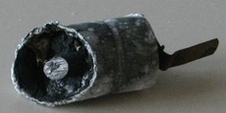
https://www.4teachers.de/?action=keywordsearch&searchtype=images&searchstring=Batterie
Elektrolyt

Wichtige Fragen:

Wieso haben Batterien derselben Größe verschiedene Spannungen?
→ Dies ist abhängig von den verwendeten Elektroden, denn je größer der Unterschied zwischen edel und unedel, desto größer die Spannung.

Wie erreicht man eine höhere Spannung?
→ mehrere kleine Batterien können in Reihe geschaltet werden, die Voltanzahl wird addiert, folglich entsteht eine höhere Spannung.
+ -
+ -
+ -
A
V1= 1,5 V2= 1,5
Vgesamt= V1+V2 = 1,5V+1,5V
= 3V

Wieso gibt es kleine und große Batterien mit derselben Spannung?
→ große Batterien halten länger, da sie eine höhere Kapazität besitzen, dadurch passt dort mehr Metall hinein, das bedeutet mehr Elektronen, welche dem unedelen Metall entzogen werden und mit dem edelen reagieren. Die Kombination der beiden Metalle ist in beiden Batterien gleich, dadurch haben sie die gleiche Spannung.
Die größere Batterie lässt sich gedacht als eine Parallelschaltung mehrerer kleiner Batterien verstehen.

Wo ist der Unterschied zwischen Batterien und Akkus?
→ Akkus sind wieder aufladbare Batterien. Sie lassen sich im Gegensatz zu Batterien wieder neu mit Elektronen laden. Dazu wird von außen eine Spannung an den Akku angelegt, die größer ist, als die in der Batterie wirkende. Dadurch wird das unedele Metall gezwungen, Elektronen aufzunehmen, und das edele Metall muss sie folglich wieder abgeben.

Versuchsvorbeitung für den 24.04.2017

Die galvanische Zelle
am Beispiel der Zink – Kupfer – Batterie

→ wird heute aus Kostengründen nicht mehr genutzt.
(→ In Batterien befinden sich Schwermetalle, welche umweltschädigend sind. Aus dem Grund werden Akkus immer beliebter, da sie mehrfach genutzt werden können.)

Material: Zinkstab (unedel), Kupferstab (edel), Zinksulfat-Lösung (c = 1 mol/l), Kupfersulfat-Lösung (c = 1 mol/l), Spannungsmessgerät, 2 Stromkabel, Schmirgelpapier

Vorbereitung: - Den Dreck von den Stäben abschmirgeln.
- Den Widerstand kontrollieren: Die beiden Kabel an das Messgerät anschließen und die Kabelenden an die beiden Enden des Elektroden- stabes halten.
Wenn der Widerstand Null Ohm beträgt, ist die Elektrode einsatzbereit.

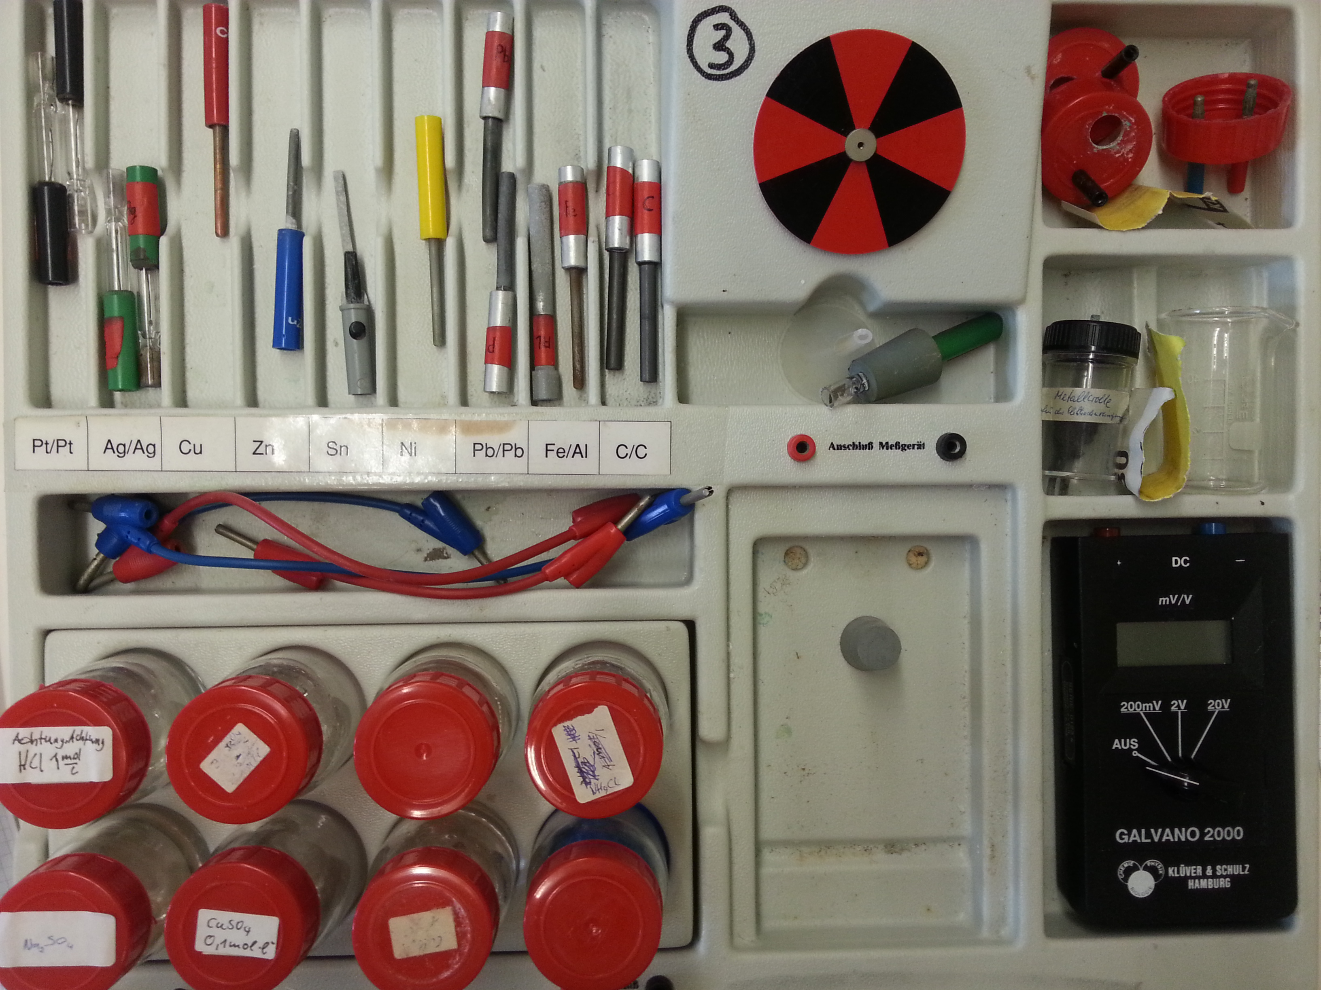
Elektrochemie Arbeitsplatz "Galvano 2000"

